MITO DEL CARRO ALADO
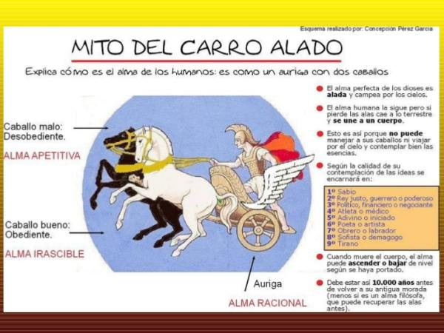

Mito del carro alado: resumen
El mito del carro alado aparece en el diálogo de Platón, el Fedro, obra en la que el filósofo tratará el tema del amor, pero también de la muerte, del destino del alma, de la belleza o de la ética. Para explicar su visión del alma, el griego va a recurrir a una alegoría en la que un auriga, que representa la parte racional del alma humana, conduce un carro tirado por dos caballos, uno bueno y uno malo, que vendrían a ser la parte irascible y la parte concupiscible. El auriga, tiene serias dificultades para guiar a los caballos, que se debaten entre el bien y el mal, igual que ocurre en el alma humana.
El auriga, o la razón, ha de llevar al ser humano hacia la verdad, hacia la luz, lo que no será fácil, teniendo en cuenta el conflicto entre los dos caballos, que quieren ir en direcciones opuestas, lo mismo que sucede en el interior del alma humana.
Platón recurre a la alegoría, debido a las dificultades del tema a tratar y, en resumen, explica que la misión del alma es la de vigilar y proteger a todo lo inanimado y, como tiene alas, puede volar por el cielo y observar todo lo que sucede en el mundo.
Lo que ocurre, es que algunas han perdido las alas, como el alma humana, y han caído en la tierra quedando atrapadas en un cuerpo humano. Gracias al alma (anima), el cuerpo del ser humano es capaz de moverse a sí mismo y, unido al alma, se convierte en ser humano. El alma es el principio de movimiento y lo que distingue a los seres inanimados de los inanimados. No podemos olvidar que para los griegos, lo vivo está directamente relacionado con el movimiento.
Pero el alma, tiene la capacidad de elevarse hacia lo divino, esto es, lo bello, lo bueno, la sabiduría, todas ellas virtudes que aumentan el tamaño de las alas del alma, mientras que la dirección opuesta, provocaría la pérdida de las alas y todo lo malo que hay en el mundo. En el mundo supraceleste, las almas encuentran su alimento, que es la justicia, a la que se accede únicamente a través de la razón, es quien que dirige el alma de los seres humanos y representa a la verdadera sabiduría, el ser verdadero.

Qué significan los caballos del mito del carro alado
Acabamos incidiendo en este aspecto del mito, ya que esta es una de las principales dudas que giran en torno a este. Como ya hemos indicado, hay dos caballos en este mito porque encarnan el bien y el mal.
Es decir, uno de ellos es el virtuoso o moral y el otro es el que se da al deseo o inmoral, por lo que cada uno tira hacia lados opuestos. En definitiva, representan los dos aspectos principales con los que batalla el ser humano en su esencia.

¿Qué representa el caballo negro en el mito del carro alado?
El caballo negro es llamado por Platón Epithemetikón y lo define como un corcel negro, poco bello, rebelde, difícil de controlar y constituido por elementos contrarios. Es el alma apetitiva o concupiscible (situada en el abdomen-hígado), es decir, representa las pasiones irracionales que siente el ser humano hacia los placeres inmediatos y que es muy difícil de controlar.
“…El alma concupiscible asocia a los deseos más innobles, se representa con el vientre y el que tenga tendencia a ella debería ser un artesano o productor, ya que procurará satisfacer las necesidades propias y de toda la polis…”
Por tanto, el caballo negro es la parte más mortal del alma. Aquella que nos lleva por el mal camino y nos puede destruir (descarrila el carro alado) al dirigirnos hacia las pasiones más bajas: comida, bebida, el deseo carnal, la fama o la riqueza. Es la parte del alma que se debe controlar a través de la virtud, moderación y la templanza.

¿Qué representa el caballo bueno?
El caballo blanco es llamado Thimoides y Platón lo define como un caballo blanco, bello, dócil, bueno, virtuoso y constituido por elementos semejantes. Es alma irascible (situada en el pecho), es decir, representa las pasiones racionales: la indignación justa (cuando nos indignamos ante una injusticia)
“…El alma irascible corresponde a los deseos nobles, se representa con el pecho y es típica de los soldados, que protegen la república y defienden los demás...”
Así, el caballo blanco es la parte más inmortal del alma. La que intenta llevarnos por el camino correcto (hacia la realidad moral), la que pretende llevar el carro hacia el mundo de la ideas, la que nos dirige a realizar acciones positivas, la que nos lleva hacia una pasión buena y la que procura alejarnos de las pasiones más bajas. Según Platón, esta es la parte del alma que debe trabajar el individuo en vida a través de la virtud y la filosofía.

¿Cómo se pueden recuperar las alas?
Platón nos dice que en su origen el alma procedía del mundo de las ideas y existía antes que el cuerpo. Su misión era seguir (con el carro) a los dioses en un movimiento cíclico y circular que transitaba entre el mundo de las ideas y el mundo sensible, no obstante, en medio de ese camino el caballo negro se encabrita y auriga incapaz de controlar el carro, pierde sus alas y el alma cae en el mundo sensible.
Así, el alma queda apresada en un cuerpo (cárcel) y dentro del mundo transitorio (sensible).Por tanto, el mundo sensible representa un castigo que puede ser perdonado (recuperar las alas y volver a casa) si en vida te dedicas a purificar el alma.
Según Platón, la única forma de ejercitar/purificar el alma y recuperar las alas es a través de la filosofía, ya que, nos enseña a llevar una vida racional, virtuosa y equilibrada. Que alimente y preste atención a cuerpo y alma: comer, dormir o amar de forma controlada (sin caer en el vicio=caballo negro).

